Mise à jour d’un épisode

Quand ?
- Lors de la survenue de nouveau(x) cas confirmé(s) de COVID-19 dans l’établissement.
- Lors de la survenue de nouveau(x) décès dans l’établissement.
- Un nouveau questionnaire « Mesures de gestion » doit être rempli lorsque les besoins d’appui extérieur pour la gestion de l’épisode dans votre établissement évoluent.
Cette mise à jour d’un épisode en cours permettra à l’ARS un suivi de l’évolution de l’épisode et de vous venir en appui en cas d’évolution défavorable de la situation.
Fiche réflexe - Application SurvESMS

COVID-19

Pour complément d’informations à cette fiche réflexe, vous pouvez consulter le Guide national pour les établissements sociaux et médico-sociaux

Cliquez sur « Mes épisodes ».  Puis sur EDITER | 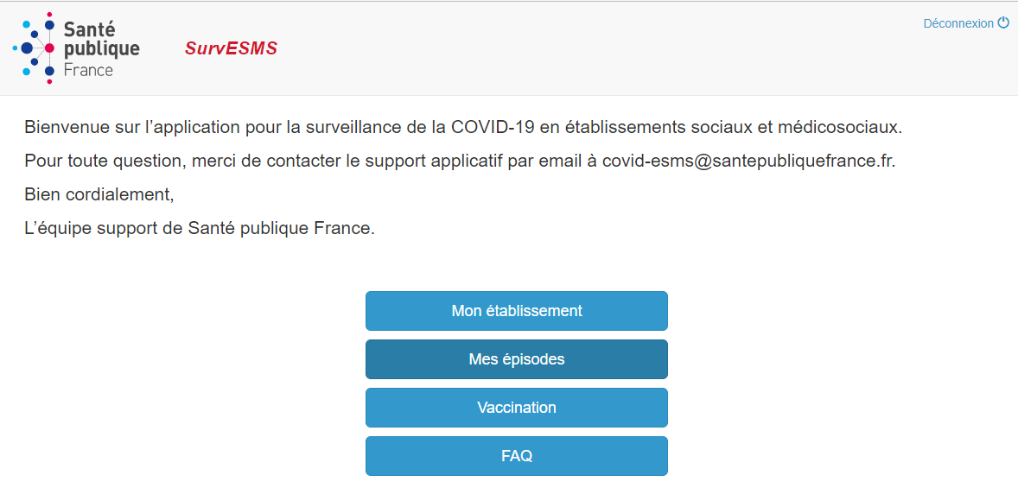
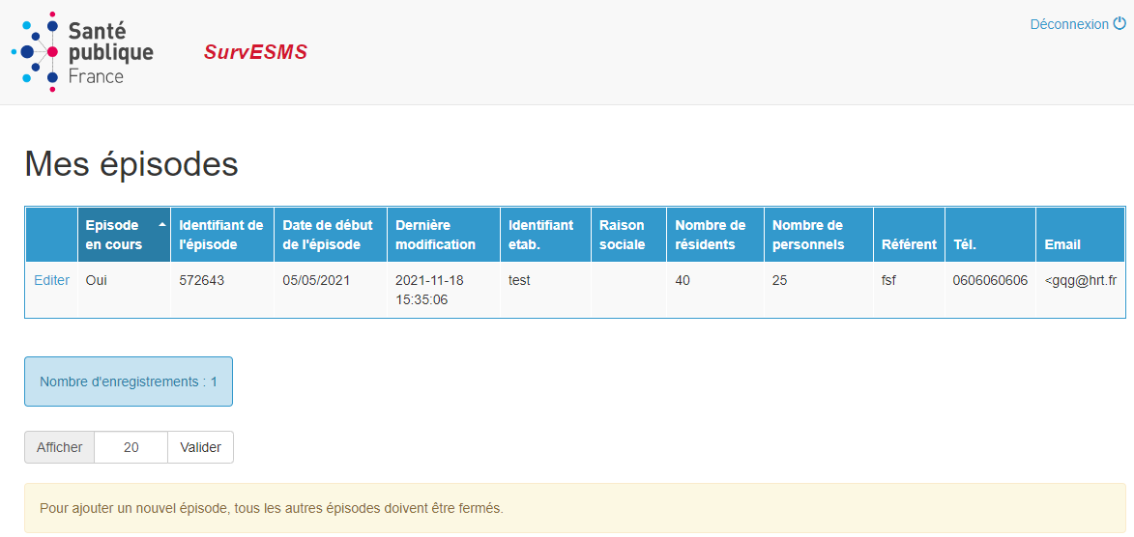

Pour mettre à jour l’épisode, cliquer sur le bouton correspondant au questionnaire à mettre à jour :
- « Mettre à jour la situation épidémiologique » pour le questionnaire épidémiologique,
- « Ajouter un décès » pour ajouter un nouveau signalement de décès,
- « Mettre à jour la situation » pour le questionnaire de mesures de gestion.

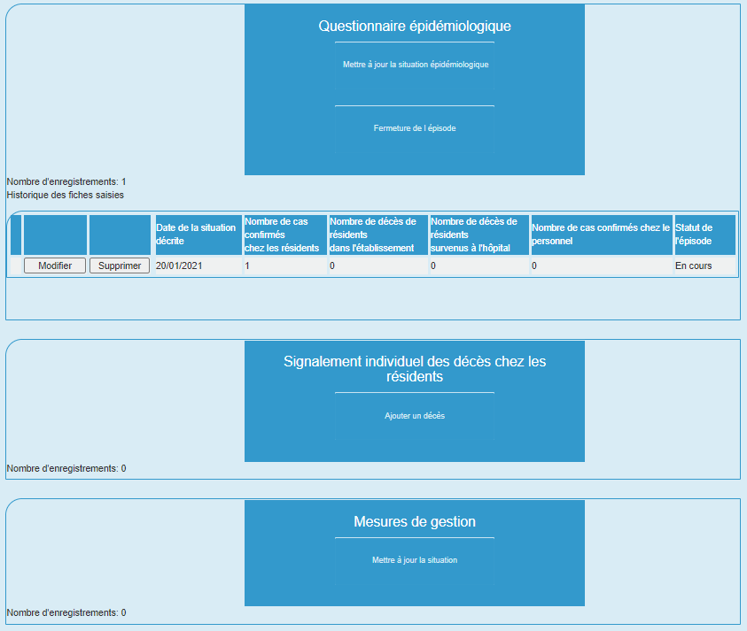

Comment corriger ou supprimer des questionnaires ?

Pour modifier un questionnaire déjà renseigné, cliquez sur le bouton « Modifier » situé sur la ligne du questionnaire à modifier.
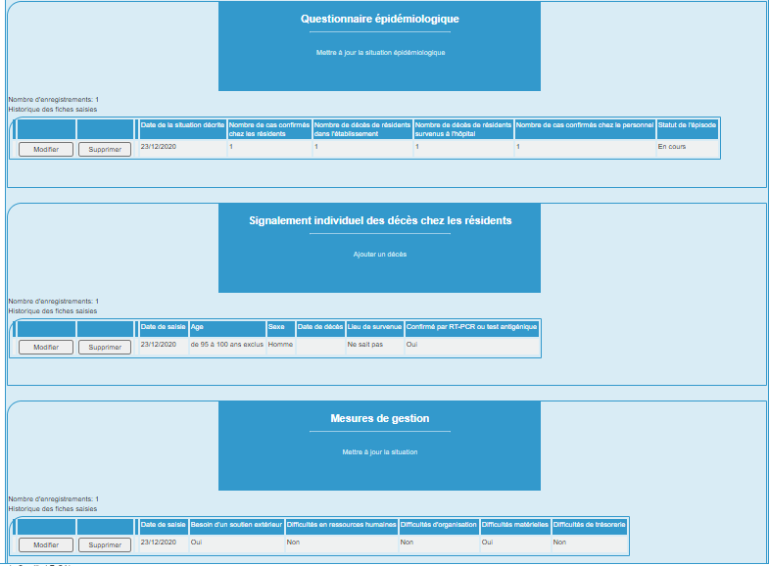

Pour toutes questions, en cas de difficultés pour vous connecter au portail ou pour déclarer les mises à jour quotidiennes et/ou la clôture, ou pour toute question sur la gestion de l’épisode.
: covid-esms@santepubliquefrance.fr

